**Протокол собрания граждан**

**Дата проведения собрания**: 08 февраля 2022 год

**Муниципальное образование Республики Коми** (наименование): МР «Усть-Вымский»

**Поселение** (наименование): СП «Студенец»

**Населенный пункт**: п. Студенец

**Принимают участие 14 (количество) граждан.**

**Повестка дня собрания**:

1. Информация о проекте «Бюджет и МЫ!».

2. Об итогах реализации проекта «Народный бюджет» в 2020-2022 гг. Выбор проектов для участия в отборе народных проектов на 2023г.

3. Выбор инициативной группы.

4. Определение суммы вклада граждан.

5. Отбор граждан для участия в бюджетной комиссии.

**Ход собрания**:

1. Слушали: Краткую информацию о проекте «Бюджет и МЫ!».

Докладчик: Малышев А.И.- Глава сельского поселения «Студенец». Довел информацию до граждан о реализации проекта «Бюджет и МЫ», цели, задачи собрания и народных проектов, приоритетные направления реализации народных проектов, проекты-победители в Республике Коми в 2022 г., критерии оценки народных проектов, рассказал о работе инициативой группы и участие граждан в бюджетной комиссии.

2. Слушали: Информацию об участии в проекте «Народный бюджет» в 2020-2022 гг. и о выборе народных проектов в 2023 году.

В 2020 году на территории СП «Студенец»- реализованы проекты:

-Обустройство спортивной площадки для игровых видов спорта в в центре пст.Студенец;

-Обустройство источников холодного водоснабжения ( колодцев) в пст. Студенец.

В 2021 году реализованы проекты:

-Обустройство мест санитарного содержания контейнерных площадок на территории СП «Студенец»;

В 2022 году подлежат реализации проекты:

-Строительство деревянного тротуара вдоль трассы «Сыктывкар – Ухта» в п. Студенец;

-Благоустройство улицы Центральной п. Студенец»

Докладчик: Малышев А.И.- глава СП «Студенец»

Граждане предложили для реализации в 2023 году следующие народные проекты:

-благоустройство подъезда к кладбищу в д. Вогваздино, стоимость проекта 2251,0 тыс. руб., в рамках проекта необходимо провести работы по выравниванию грейдером дорожного полотна, обустроить водопропускные канавы, отсыпать щебнем (инициатор проекта Канев Павел Владимирович);

-ремонт части крыши Детского сада в п. Студенец, стоимость проекта 676,5 тыс. руб., в рамках проекта предусмотреть замену обрешетки крыши (по необходимости), покрытие части крыши профильным листом (инициатор проекта Тырина Ольга Николаевна);

-обустройство источника холодного водоснабжения (скважина) по ул. Гаражная между домами № 18-20 в п. Студенец, стоимость проекта 1 125,5 тыс. руб., в рамках проекта необходимо провести геологическую разведку, приобрести кольца для колодца, произвести строительство колодца и его обустройство (инициатор проекта Козлова Надежда Николаевна);

-обустройство зоны отдыха-(строительство сцены) в центре п. Студенец, стоимость проекта 901,0 тыс. руб., в рамках проекта необходимо построить сцену, для проведения праздничных мероприятий (инициатор проекта Мастюгиа Екатерина Алексеевна);

- благоустройство улиц Набережная, Гаражная п. Студенец, стоимость проекта 2251,0 тыс. руб., в рамках проекта необходимо провести работы по выравниванию грейдером дорожного полотна, обустроить водопропускные канавы, отсыпать щебнем (инициатор проекта Юзова Юлия Владимировна- руководитель ТОС «ОПТИМА»);

- реконструкция уличного освещения на улицах Набережная, Гаражная, Школьная п. Студенец стоимость проекта 1125,5 тыс. руб., в рамках проекта необходимо произвести замену светильников типа ДЛР; ДНАТ на более энергоэффективные и экономичные (светодиодные) светильники (инициатор проекта Власова Анастасия Михайловна);

Житель п. Студенец Игнатьева Валентина предложила проект - строительство тротуара вдоль федеральной трассы, пересекающей п. Студенец.

Глава СП «Студенец» Мальцев А.И. пояснил, что данный проект реализуется в рамках народного бюджета на 2022 год.

3. Слушали: Информацию о выборе инициативной группы по предложенным народным проектам:

-благоустройство подъезда к кладбищу в д. Вогваздино;

-ремонт части крыши Детского сада в п. Студенец;

-обустройство источника холодного водоснабжения (скважина) по ул. Гаражная между домами № 18-20 в п. Студенец;

-обустройство зоны отдыха-(строительство сцены) в центре п. Студенец;

- благоустройство улиц Набережная, Гаражная п. Студенец;

- реконструкция уличного освещения на улицах Набережная, Гаражная, Школьная п. Студенец.

Мухин Роман Георгиевич - предложил состав инициативной группы:

-Козлова Надежда Николаевна, тел.882134 22-4-08;

-Парай Екатерина Николаевна, тел.89129637198;

-Исакова Виктория Николаевна, тел. 89121450648.

Перед инициативной группой поставлены задачи:

-помощь администрации СП «Студенец» в подготовке конкурсной документации по проектам;

-сбор подписей и денежных средств в поддержку проекта;

-организация граждан в материально- техническом участие при реализации проекта;

-мониторинг качества выполняемых работ;

-участие в приемке работ и обеспечение сохранности объекта.

Докладчик: Малышев А.И. –глава СП «Студенец»; Мухин Р.Г.

4. Слушали: Информацию об определении суммы вклада граждан, юридических лиц и индивидуальных предпринимателей в реализацию народных проектов.

Поступило предложение по финансовому участию граждан в сумме не менее 100 руб. с человека, с индивидуальных предпринимателей и юридических лиц не менее 1000 руб.,

Поступило предложение об определении формы материально-технического участия граждан в виде предоставления – краски, вырубки кустов вдоль улицы, кошение травы вдоль уличного освещения.

Поступило предложение об определении формы материально-технического участия ИП и юридических лиц - безвозмездное предоставление техники, вывозка мусора.

Докладчик: Малышев А.И.- глава СП «Студенец»

5. Слушали: Информацию о задачах членов бюджетной комиссии.

Задачи членов бюджетной комиссии:

-рассмотрение инициатив (проектов), определение экономической и социальной эффективности актуальности предложенных к реализации народных проектов;

- формирование перечня народных проектов.

Докладчик: Малышев А.И.- глава СП «Студенец».

Пархачева Наталья Николаевна – член «Женсовета» п. Студенец предложила граждан для участия в бюджетной комиссии:

-Козлова Надежда Николаевна-житель п. Студенец;

-Канева Ольга Герасимовна, пенсионер.

По 1 вопросу:

- принять к сведению (Голосовали «ЗА»- 14 человек, против и воздержавшихся «Нет»).

По 2 вопросу:

- поддержать народные проекты:

-благоустройство подъезда к кладбищу в д. Вогваздино, стоимость проекта 2251,0 тыс. руб., (инициатор проекта Канев Павел Владимирович)

(Голосовали «ЗА»- 14 человек, против и воздержавшихся «Нет»).

-ремонт части крыши Детского сада в п. Студенец, стоимость проекта 676,5 тыс. руб., (инициатор проекта Тырина Ольга Николаевна)

(Голосовали «ЗА»- 14 человек, против и воздержавшихся «Нет»).

-Обустройство источника холодного водоснабжения (скважина) по ул. Гаражная между домами № 18-20 в п. Студенец, стоимость проекта 1125,5 тыс. руб., (инициатор проекта Козлова Надежда Николаевна)

(Голосовали «ЗА»- 14 человек, против и воздержавшихся «Нет».

-обустройство зоны отдыха-(строительство сцены) в центре п. Студенец, стоимость проекта 901,0 тыс. руб., (инициатор проекта Мастюгиа Екатерина Алексеевна)

(Голосовали «ЗА»- 14 человек, против и воздержавшихся «Нет».

- благоустройство улиц Набережная, Гаражная п. Студенец, стоимость проекта 2251,0 тыс. руб., (инициатор проекта Юзова Юлия Владимировна- руководитель ТОС «ОПТИМА»)

(Голосовали «ЗА»- 14 человек, против и воздержавшихся «Нет».

- реконструкция уличного освещения на улицах Набережная, Гаражная, Школьная п. Студенец стоимость проекта 1125,5 тыс. руб., (инициатор проекта Власова Анастасия Михайловна)

(Голосовали «ЗА»- 14 человек, против и воздержавшихся «Нет».

По 3 вопросу:

- избрать инициативную группу в составе трех человек:

-Козлова Надежда Николаевна, тел.882134 22-4-08

(Голосовали «ЗА»- 14 человек, против и воздержавшихся «Нет»:

-Парай Екатерина Николаевна, тел. 89129637198

(Голосовали «ЗА»- 14 человек, против и воздержавшихся «Нет»;

-Исакова Виктория Николаевна, тел. 89121450648

(Голосовали «ЗА»- 14 человек, против и воздержавшихся «Нет».

По 4 вопросу:

- определить сумму вклада от граждан в размере 100 рублей от одного жителя (дома).

- определить сумму вклада юридических лиц и индивидуальных предпринимателей в размере 1000,0рублей.

(Голосовали «ЗА»- 14 человек, против и воздержавшихся «Нет».

- определить формы материально-технического участия:

-граждан в виде предоставления – краски, вырубки кустов вдоль улицы, скашивание травы вдоль уличного освещения (Голосовали «ЗА»- 14 человек, против и воздержавшихся «Нет».

-ИП и юридические лица- безвозмездное предоставление техники, вывозка мусора (Голосовали «ЗА»- 14 человек, против и воздержавшихся «Нет»).

По 5 вопросу:

- принять к сведению. (Голосовали «ЗА»- 14 человек, против и воздержавшихся «Нет».

Поступило предложение от г-ки Пархачевой Натальи Николаевны – включить в члены бюджетной комиссии от сельского поселения «Студенец» следующих граждан:

1. Козлова Надежда Николаевна-житель п. Студенец

(Голосовали «ЗА»- 14 человек, против и воздержавшихся «Нет».

2. Канева Ольга Герасимовна, пенсионер

(Голосовали «ЗА»- 14 человек, против и воздержавшихся «Нет».

**Итоги собрания и принятые решения:**

|  |  |  |
| --- | --- | --- |
| **№**  **п/п** | **Наименование пункта** | **Итоги собрания и принятые решения** |
| 11. | Количество жителей поселения «Студенец», присутствовавших на собрании | 14 |
| 2. | Количество проектов, выбранных населением для реализации | 6 |
| 3. | Граждане, предложенные для участия в бюджетной комиссии (ФИО полностью, количество голосов в поддержку кандидата в состав бюджетной комиссии) | 1. Козлова Надежда Николаевна -14 голосов  2. Канева Ольга Герасимовна-14 голосов |
| **Информация по первому проекту, выбранному населением для реализации в рамках проекта «Народный бюджет»** | | |
| Наименование проекта с указанием объекта общественной инфраструктуры, на развитие которого направлен проект | | Благоустройство подъезда к кладбищу в д. Вогваздино |
| Количество участников собрания, проголосовавших за реализацию проекта | | 14 |
| **Инициатор проекта** (гражданин (указать ФИО) и (или) орган местного самоуправления) | | Канев Павел Владимирович |
| Предполагаемая общая стоимость реализации проекта (руб.) | | 2 251 000,0 |
| Сумма денежного вклада граждан (безвозмездных поступлений от физических лиц) на реализацию проекта (руб.) | | 25 000,0 |
| Сумма денежного вклада юридических лиц, индивидуальных предпринимателей (безвозмездных поступлений) на реализацию проекта (руб.) | | 1 000,0 |
| Объем материально-технического вклада граждан, юридических лиц, индивидуальных предпринимателей (безвозмездное предоставление строительных материалов, техники и пр.) | | Граждане - скашивание кустов вдоль обочин  ИП - вывозка веток, мусора |
| Состав инициативной группы | | -Козлова Надежда Николаевна, тел.882134 22-4-08;  -Парай Екатерина Николаевна, тел. 89129637198;  Исакова Виктория Николаевна, тел. 89121450648. |
| **Информация по второму проекту, выбранному населением для реализации в рамках проекта «Народный бюджет» \*** | | |
| Наименование проекта с указанием объекта общественной инфраструктуры, на развитие которого направлен проект | | Ремонт части крыши Детского сада в п. Студенец |
| Количество участников собрания, проголосовавших за реализацию проекта | | 14 |
| **Инициатор проекта** (гражданин (указать ФИО) и (или) орган местного самоуправления) | | Тырина Ольга Николаевна |
| Предполагаемая общая стоимость реализации проекта (руб.) | | 676 500,0 |
| Сумма денежного вклада граждан (безвозмездных поступлений от физических лиц) на реализацию проекта (руб.) | | 7 500,00 |
| Сумма денежного вклада юридических лиц, индивидуальных предпринимателей (безвозмездных поступлений) на реализацию проекта (руб.) | | 1 000,00 |
| Объем материально-технического вклада граждан, юридических лиц, индивидуальных предпринимателей (безвозмездное предоставление строительных материалов, техники и пр.) | | ИП - вывозка мусора |
| Состав инициативной группы | | -Козлова Надежда Николаевна, тел. 882134 22-4-08;  -Парай Екатерина Николаевна, тел. 89129637198;  -Исакова Виктория Николаевна, тел. 89121450648. |
| **Информация по третьему проекту, выбранному населением для реализации в рамках проекта «Народный бюджет» \*** | | |
| Наименование проекта с указанием объекта общественной инфраструктуры, на развитие которого направлен проект | | Обустройство источника холодного водоснабжения (скважина) по ул. Гаражная между домами № 18-20 в п. Студенец |
| Количество участников собрания, проголосовавших за реализацию проекта | | 14 |
| **Инициатор проекта** (гражданин (указать ФИО) и (или) орган местного самоуправления) | | Козлова Надежда Николаевна |
| Предполагаемая общая стоимость реализации проекта (руб.) | | 1 125 500,0 |
| Сумма денежного вклада граждан (безвозмездных поступлений от физических лиц) на реализацию проекта (руб.) | | 12 500,00 |
| Сумма денежного вклада юридических лиц, индивидуальных предпринимателей (безвозмездных поступлений) на реализацию проекта (руб.) | | 1 000,00 |
| Объем материально-технического вклада граждан, юридических лиц, индивидуальных предпринимателей (безвозмездное предоставление строительных материалов, техники и пр.) | | Граждане - уборка мусора  ИП-вывозка мусора |
| Состав инициативной группы | | - Козлова Надежда Николаевна, тел. 882134 22-4-08;  - Парай Екатерина Николаевна, тел. 89129637198;  - Исакова Виктория Николаевна, тел. 89121450648. |
| **Информация по четвертому проекту, выбранному населением для реализации в рамках проекта «Народный бюджет» \*** | | |
| Наименование проекта с указанием объекта общественной инфраструктуры, на развитие которого направлен проект | | Обустройство зоны отдыха-(строительство сцены) в центре п. Студенец |
| Количество участников собрания, проголосовавших за реализацию проекта | | 14 |
| **Инициатор проекта** (гражданин (указать ФИО) и (или) орган местного самоуправления) | | Мастюгина Екатерина Алексеевна |
| Предполагаемая общая стоимость реализации проекта (руб.) | | 901 000,0 |
| Сумма денежного вклада граждан (безвозмездных поступлений от физических лиц) на реализацию проекта (руб.) | | 10 000,0 |
| Сумма денежного вклада юридических лиц, индивидуальных предпринимателей (безвозмездных поступлений) на реализацию проекта (руб.) | | 1 000,0 |
| Объем материально-технического вклада граждан, юридических лиц, индивидуальных предпринимателей (безвозмездное предоставление строительных материалов, техники и пр.) | | ИП - предоставление техники для вывозки мусора |
| Состав инициативной группы | | -Козлова Надежда Николаевна, тел. 882134 22-4-08;  -Парай Екатерина Николаевна, тел. 89129637198;  -Исакова Виктория Николаевна, тел. 89121450648. |
| **Информация по пятому проекту, выбранному населением для реализации в рамках проекта «Народный бюджет» \*** | | |
| Наименование проекта с указанием объекта общественной инфраструктуры, на развитие которого направлен проект | | Благоустройство улиц Набережная, Гаражная п. Студенец |
| Количество участников собрания, проголосовавших за реализацию проекта | | 14 |
| **Инициатор проекта** (гражданин (указать ФИО) и (или) орган местного самоуправления) | | Юзова Юлия Владимировна |
| Предполагаемая общая стоимость реализации проекта (руб.) | | 2 251 000,0 |
| Сумма денежного вклада граждан (безвозмездных поступлений от физических лиц) на реализацию проекта (руб.) | | 25 000,0 |
| Сумма денежного вклада юридических лиц, индивидуальных предпринимателей (безвозмездных поступлений) на реализацию проекта (руб.) | | 1 000,0 |
| Объем материально-технического вклада граждан, юридических лиц, индивидуальных предпринимателей (безвозмездное предоставление строительных материалов, техники и пр.) | | Граждане - скашивание травы, уборка мусора  ИП - вывозка мусора |
| Состав инициативной группы | | -Козлова Надежда Николаевна, тел. 882134 22-4-08;  -Парай Екатерина Николаевна, тел. 89129637198;  -Исакова Виктория Николаевна, тел. 89121450648. |
| **Информация по шестому проекту, выбранному населением для реализации в рамках проекта «Народный бюджет» \*** | | |
| Наименование проекта с указанием объекта общественной инфраструктуры, на развитие которого направлен проект | | Реконструкция уличного освещения на улицах Набережная, Гаражная, Школьная п. Студенец |
| Количество участников собрания, проголосовавших за реализацию проекта | | 14 |
| **Инициатор проекта** (гражданин (указать ФИО) и (или) орган местного самоуправления) | | Власова Анастасия Михайловна |
| Предполагаемая общая стоимость реализации проекта (руб.) | | 1 125 500,0 |
| Сумма денежного вклада граждан (безвозмездных поступлений от физических лиц) на реализацию проекта (руб.) | | 12 500,0 |
| Сумма денежного вклада юридических лиц, индивидуальных предпринимателей (безвозмездных поступлений) на реализацию проекта (руб.) | | 1 000,0 |
| Объем материально-технического вклада граждан, юридических лиц, индивидуальных предпринимателей (безвозмездное предоставление строительных материалов, техники и пр.) | | Граждане - скашивание травы, уборка мусора  ИП - вывозка мусора |
| Состав инициативной группы | | -Козлова Надежда Николаевна, тел. 882134 22-4-08;  -Парай Екатерина Николаевна, тел. 89129637198;  -Исакова Виктория Николаевна, тел. 89121450648. |

* Заполняется в случае, если население на собрании приняло решение о реализации двух проектов на территории поселения Республики Коми.

______________

**подпись**

Малышев Артем Иванович

**Ф. И. О.**

Председатель

______________

**подпись**

Солнцева Анастасия Сергеевна

**Ф. И. О.**

Секретарь

Приложение

к протоколу собрания граждан от «08» февраля 2022 г.

по обсуждению народных проектов

-благоустройство подъезда к кладбищу в д. Вогваздино, стоимость проекта 2251,0 тыс. руб., (инициатор проекта Канев Павел Владимирович);

-ремонт части крыши Детского сада в п. Студенец, стоимость проекта 676,5 тыс. руб., (инициатор проекта Тырина Ольга Николаевна);

-обустройство источника холодного водоснабжения (скважина) по ул. Гаражная между домами № 18-20 в п. Студенец, стоимость проекта 1125,5 тыс. руб., (инициатор проекта Козлова Надежда Николаевна);

-обустройство зоны отдыха-(строительство сцены) в центре п. Студенец, стоимость проекта 901,0 тыс. руб., (инициатор проекта Мастюгиа Екатерина Алексеевна);

- благоустройство улиц Набережная, Гаражная п. Студенец стоимость проекта 2251,0 тыс. руб., (инициатор проекта Юзова Юлия Владимировна- руководитель ТОС «ОПТИМА»);

- реконструкция уличного освещения на улицах Набережная, Гаражная, Школьная п. Студенец стоимость проекта 1125,5 тыс. руб., (инициатор проекта Власова Анастасия Михайловна).

Фото участников собрания

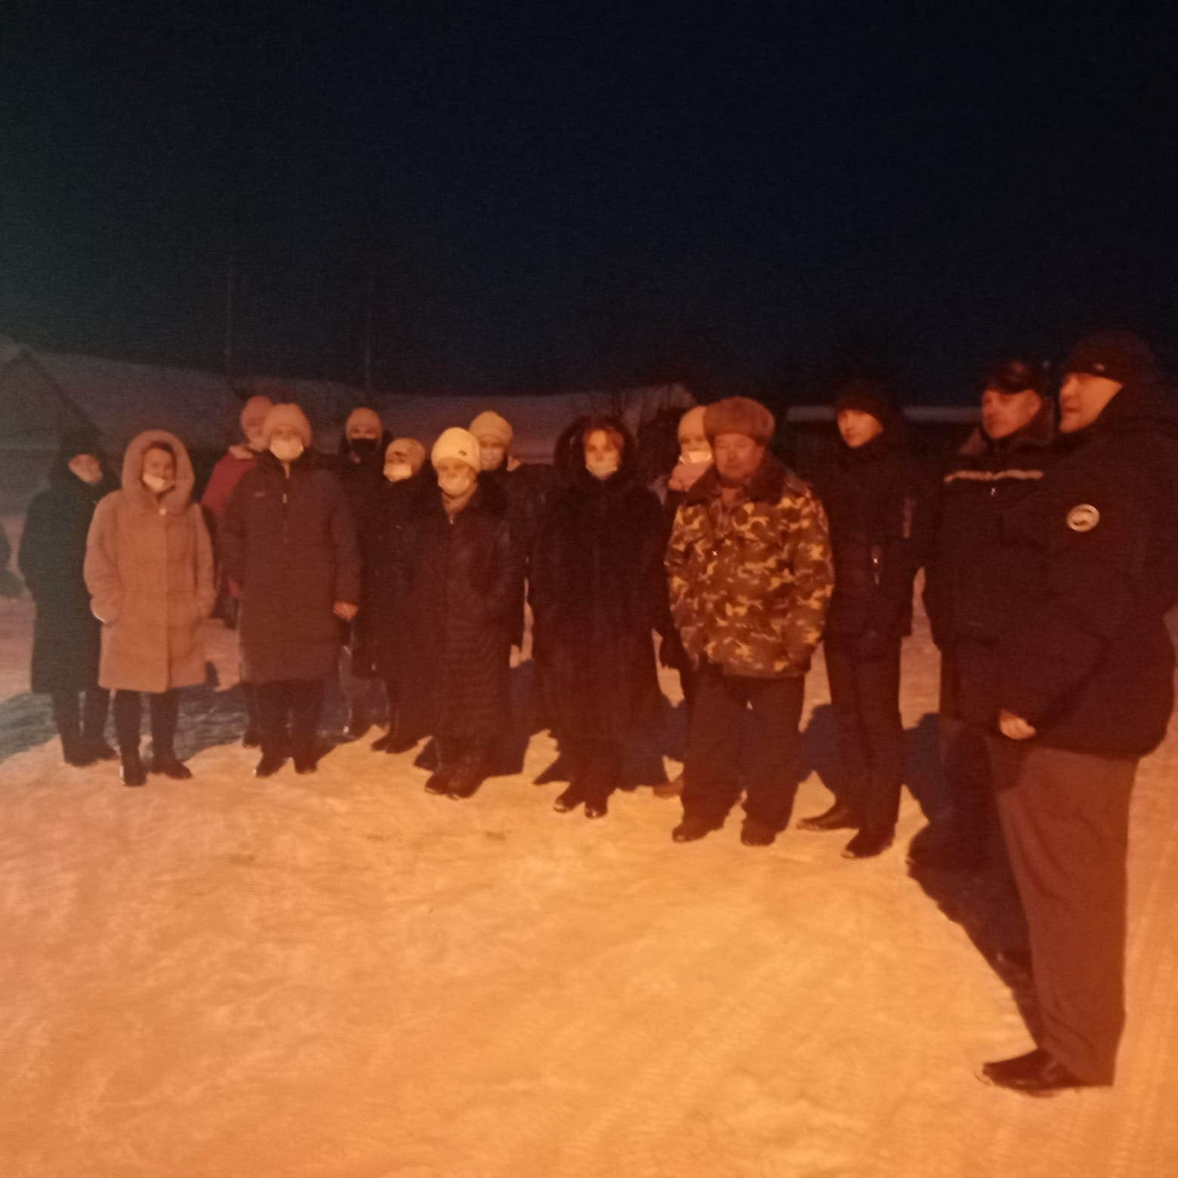

Объявление о времени и месте собрания жителей п. Студенец

по обсуждению народных проектов для участия в проекте

«Народный бюджет- 2023»

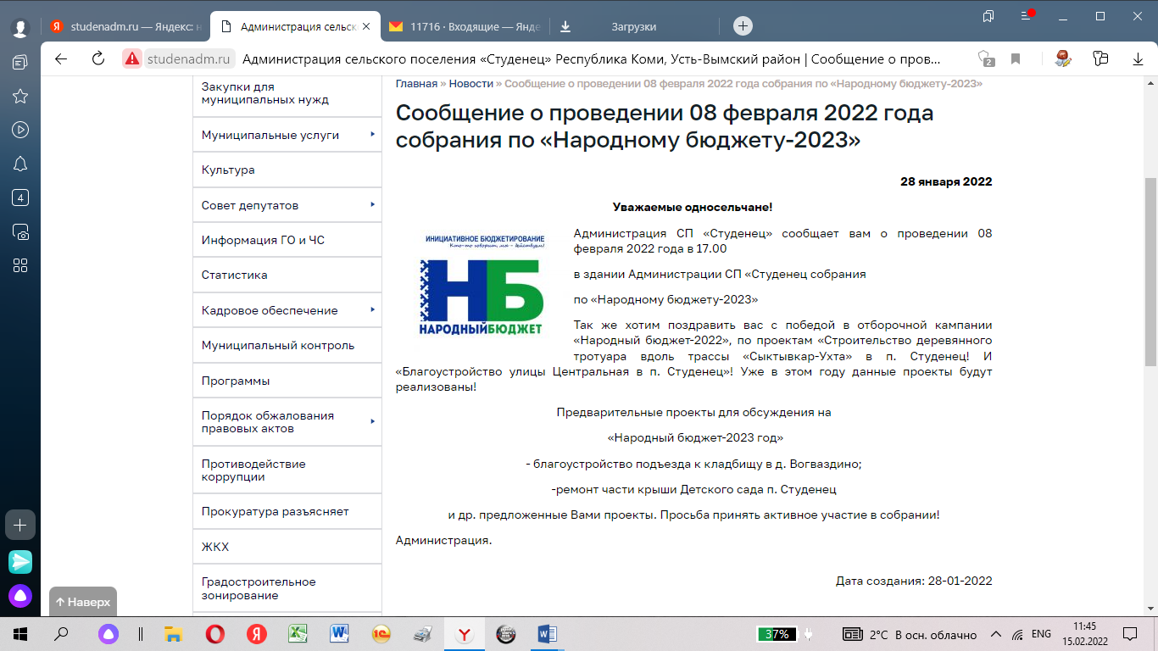

**Объявление на сайте администрации СП «Студенец»**

[**http://studenadm.ru/coobshcenie-o-provedenii-08-fevralya-2022-goda-sobraniya-po-narodnomu-byudzhetu-2023.html**](http://studenadm.ru/coobshcenie-o-provedenii-08-fevralya-2022-goda-sobraniya-po-narodnomu-byudzhetu-2023.html)

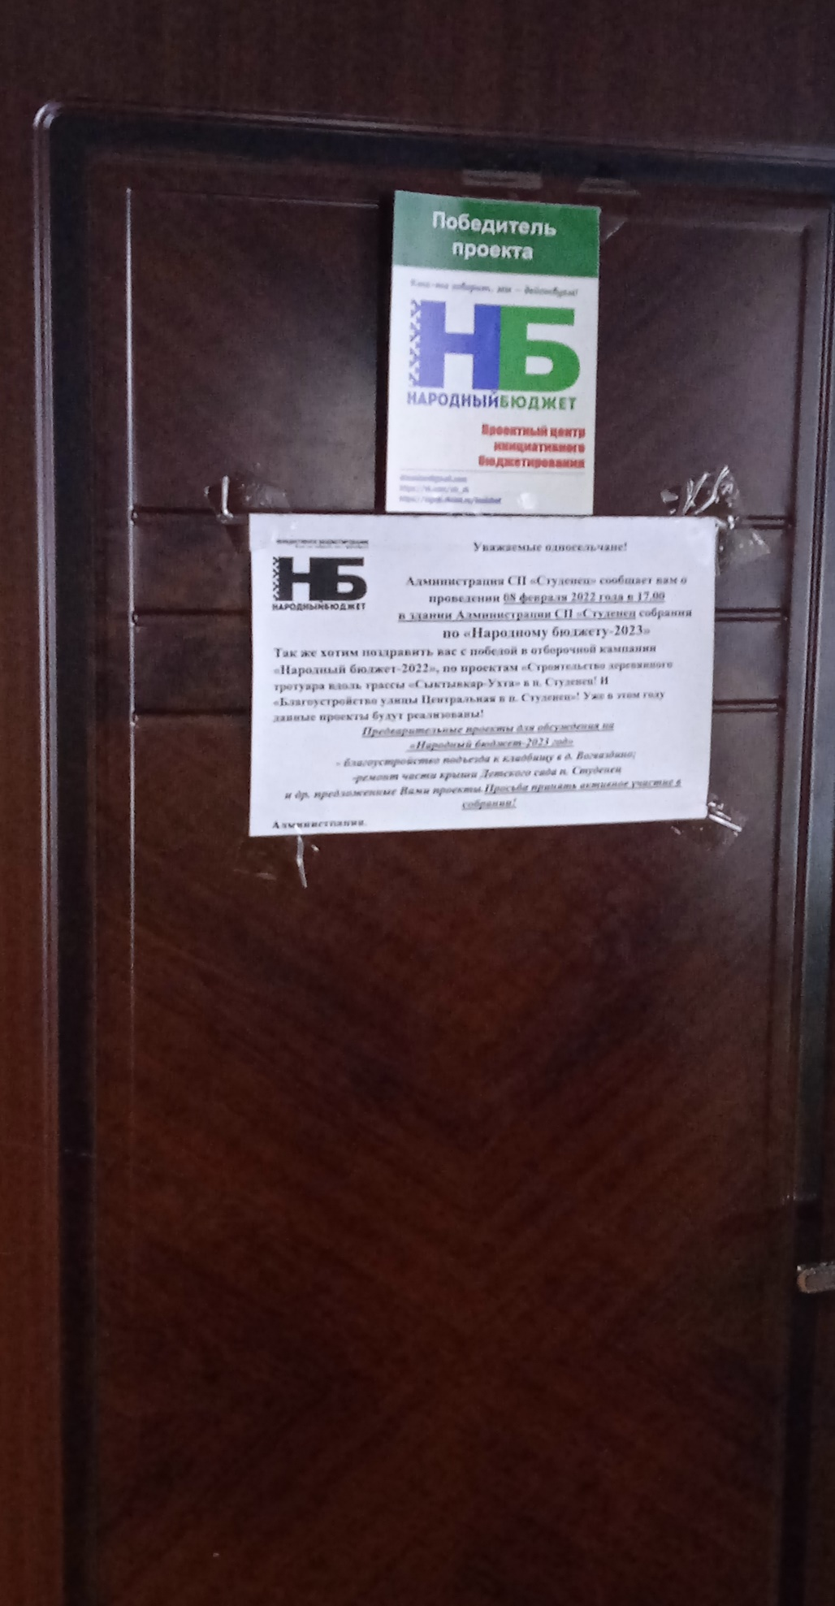

**Объявление в здании администрации СП «Студенец»**

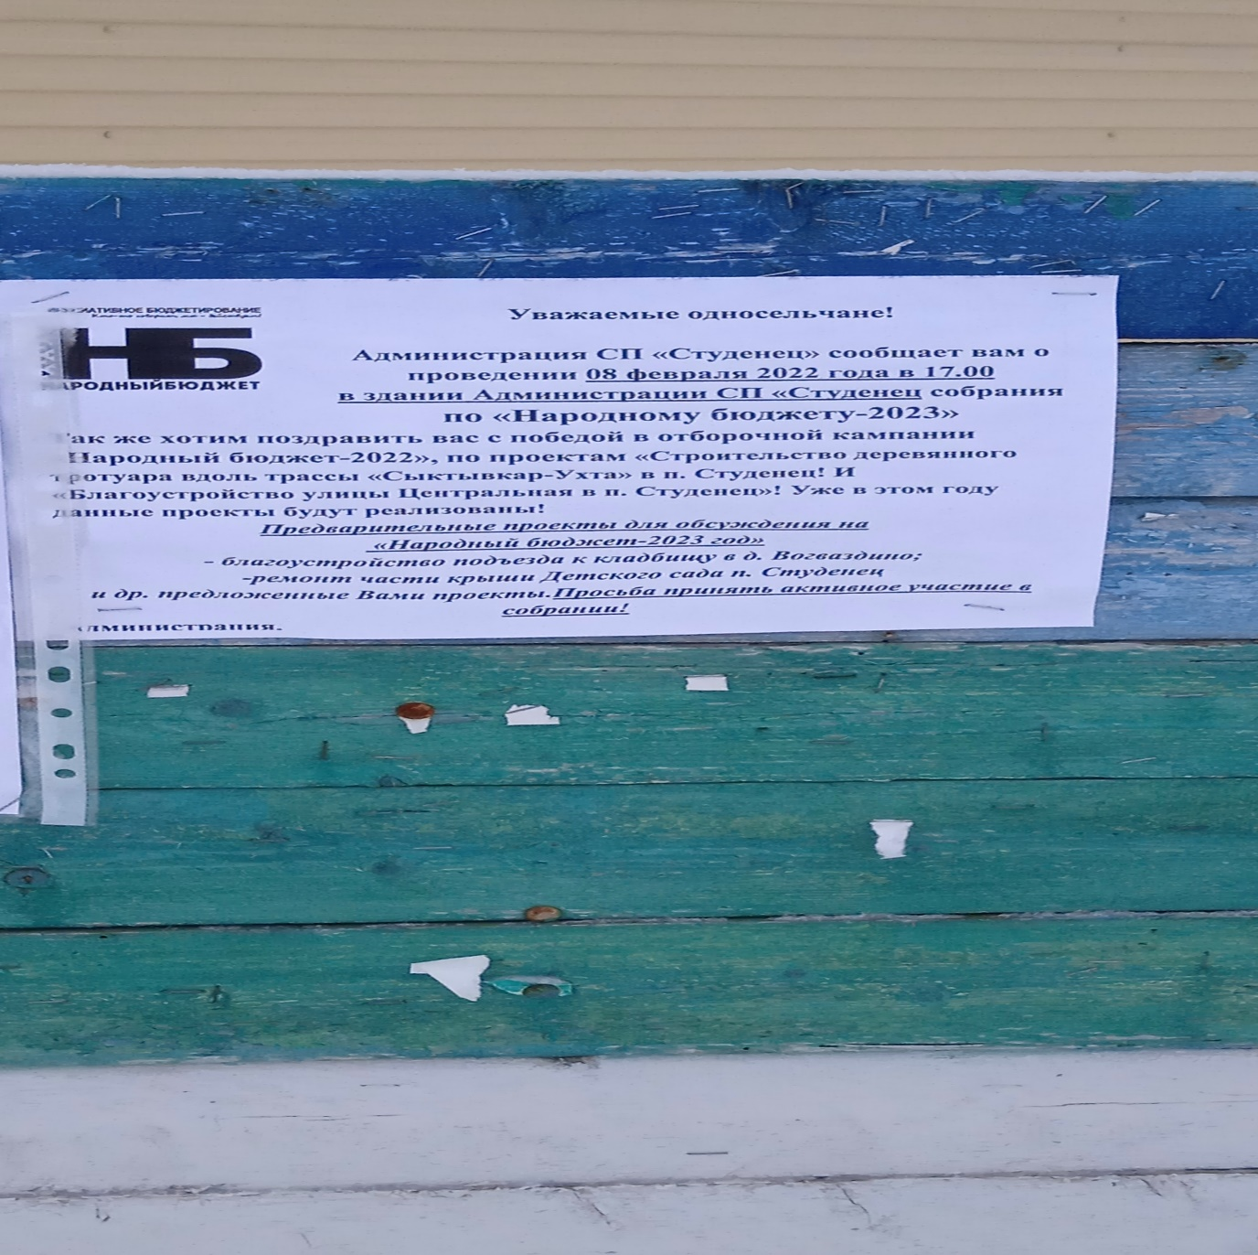

**Объявление на доске объявления на ФАП п. Студенец**

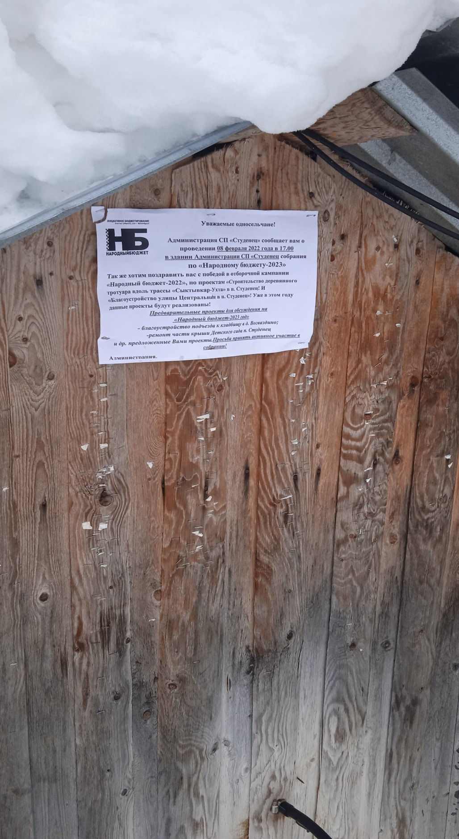

**Объявление на питьевой скважине ул. Школьная п. Студенец**